Тема: Строки

- Задана строка символов, состоящая из слов. Слова разделяются одним или более пробелами. Реализуйте эффективный алгоритм обращения слов в этой строке. Например, строка
“В этом году зима будет очень холодной ”
преобразуется в строку
“ холодная очень будет зима году этом В”
Результат должен быть получен на том же самом месте. Разрешается использовать лишь постоянный объем дополнительной памяти.

- Заданы две строки s1 и s2, причем любая из них, либо обе вместе могут быть очень длинными. Найдите эффективный алгоритм для удаления из s1 всех тех символов, которые встречаются в s2.

- Напишите функцию, которая находит последнее вхождение символа в строку.

- Напишите функцию, которая генерирует все перестановки строки.

- Напишите функцию, которая находит повторяющиеся символы в строке.

- Напишите функцию для поиска первого уникального символа в строке.

- Напишите функцию, получающую n последних символов строки (должно выполняться ограничение: доступ к 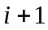-му символу строки возможен только после получения доступа к -му символу строки).

- Составить программу, которая вводит произвольную строку и удаляет в ней все те символы, которые повторяются в смежных позициях.

- Составить программы, которая вводит произвольную строку s и печатает те символы из s, которые встречаются в s ровно один раз (в том порядке, как они встречаются в s).

- В каждом слове строки удалить средний по порядку символ. Слова разделяются одним или более пробелами. Слова четной длины среднего символа не имеют.

- В строке удалить слова наибольшей длины. Оставшиеся слова записать через пробел.

- В заданной строке подсчитать встречаемость символов.

- В заданном тексте вычислить длину самого длинного слова.

- Для двух заданных строк найти все символы, принадлежащие обеим строкам.

- Дайте эффективный алгоритм проверки того, что последовательность символов одной строки является подпоследовательностью последовательности символов второй строки.

- Для заданной строки проверить выполнение условия:
вначале идет повторение 0, 1, 2, … раз некоторой строки , затем за последним повторением строки следует последний символ строки , затем повторение 0, 1, 2…. раз строки , где - строка , прочитанная в обратном порядке.
Например, допустимыми являются строки:
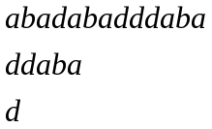
У них 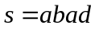. В первой строке вначале 2 раза повторяется 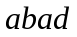, затем символ , за которым следует 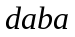(т.е., строка , записанная в обратном порядке). Во второй строке вначале 0 раз повторяется .
Используя нотацию регулярных выражений, множество допустимых строк можно задать выражением 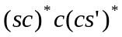, где произвольная строка, 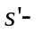 строка , записанная в обратном порядке.

- Будем считать, что символы латинского алфавита упорядочены: ‘a’ < ‘b’ < ‘c’ < … < ‘z’. Проверить, что в заданной строке ровно два пика, причем оба острые. Говорят, что строка имеет пик, если для тре смежных символов 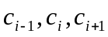 выполняется условие: 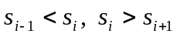. Например, строка 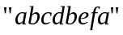имеет два пика, так как для подстроки 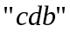 имеем 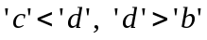, и для подстроки  

